МІНІСТЕРСТВО ОСВІТИ І НАУКИ УКРАЇНИ
КИЇВСЬКА ОБЛАСНА ДЕРЖАВНА АДМІНІСТРАЦІЯ
ДЕПАРТАМЕНТ ОСВІТИ, НАУКИ ТА МОЛОДІ

ДЕРЖАВНИЙ ПРОФЕСІЙНО – ТЕХНІЧНИЙ НАВЧАЛЬНИЙ ЗАКЛАД
«БОГУСЛАВСЬКЕ ВИЩЕ ПРОФЕСІЙНЕ УЧИЛИЩЕ СФЕРИ ПОСЛУГ»

Методична розробка уроку на тему:
«КАПУСТЯНІ, ЦИБУЛЕВІ ОВОЧІ: ХАРАКТЕРИСТИКА, МЕХАНІЧНА КУЛІНАРНА ОБРОБКА, ФОРМИ НАРІЗАННЯ, КУЛІНАРНЕ ВИКОРИСТАННЯ»
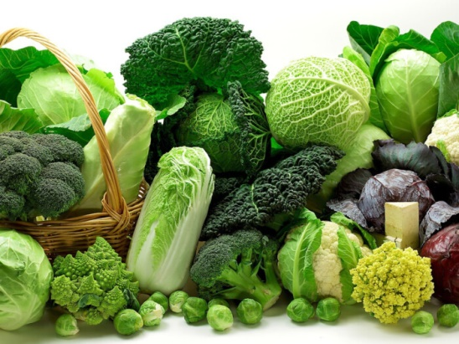

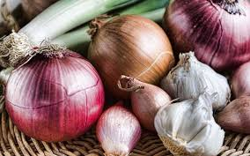

Розробила викладач
спецдисциплін
Лариса Зінова
Богуслав
План уроку № 13

Дата: ___________________ Група: К-14
Тема програми: РН 1. Обробляти овочі, гриби, фрукти, ягоди, горіхоплідні та готувати напівфабрикати з них
Тема уроку: Капустяні, цибулеві овочі: : характеристика, механічна кулінарна обробка, форми нарізання, кулінарне використання
Мета уроку: навчальна (дидактична) - забезпечити засвоєння учнями види, хімічний склад і харчову цінність капустяних та цибулевих овочів, вимог до якості овочів, механічну кулінарну обробку, умови зберігання та використання овочів; закріпити вміння розрахунку відсотку відходів;
розвивальна - розвиток технологічного мислення, фантазії, уяви, творчого та самостійного підходу до засвоєння нових знань;
виховна - виховувати почуття відповідальності, прагнення до успіху, естетичного смаку; підвищення інтересу до обраної професії; закріплення навичок колективної діяльності.
Тип уроку: комбінований
Форми і методи навчання: урок–лекція, демонстрування, еврестичний, , самостійна робота
Дидактичне забезпечення: підручник В.С. Доцяк «Технологія приготування їжі», збірник рецептур національних страв і кулінарних виробів, 2000 рік, роздатковий матеріал
Технічні засоби навчання: комп’ютер, мультимедійний проектор, презентація уроку
Хід уроку:
1. Організаційна частина
1.1 Перевірка явки здобувачів освіти
1.2 Перевірка готовності здобувачів освіти до уроку
2. Підготовчий етап
2.1. Цільова установка, мотивація
2.2. Повідомлення теми, навчальної мети

3. Актуалізація опорних знань
3.1. На які групи поділяють овочі? Які овочі належать до цих груп?
Правильна відповідь: (Овочі поділяють на вегетативні і плодові. До вегетативної групи овочів належать: бульбоплоди, коренеплоди, цибулеві, капустяні овочі, листкові, десертні та пряносмакові овочі; до плодової групи відносять: гарбузові, томатні, зернобобові овочі)
3.2. З яких послідовних операцій складається механічна кулінарна обробка овочів? Дати характеристику
Правильна відповідь: ( приймання, сортування, калібрування, миття, обчищання механічним або ручним способом, доочищання, промивання і нарізування)
3.3. Які овочі ми відносимо до бульбоплодів? Дати характеристику
Правильна відповідь: ( до бульбоплодів відносять: картоплю, батат, топінамбур.
Картопля - цінний продукт харчування. На відміну від інших овочів у ній порівняно невеликий вміст води (70-87 %), цукрів (0,5-1,3 %) і найвищий -- крохмалю (10-25 %). При температурі 0 °С процеси дихання сповільнюються і відбувається накопичення цукрів (до 2,5 %), які надають картоплі солодкого смаку.
У картоплі невисокий вміст вітамінів, серед яких переважає аскорбінова кислота (17-20%). Проте у зв'язку з високим споживанням картопля є основним джерелом вітаміну С: 30-80 % добової потреби. Добову потребу у вітаміні С покриває 250 г картоплі. У невеликих кількостях є вітаміни В1 В2, В6, В9, РР, К, Е, фолієва кислота, каротин.
За призначенням картоплю поділяють на сорти: столові, універсальні, технічні й кормові. Різні сорти картоплі мають неоднакові технологічні властивості, що зумовлює кулінарне використання. Бульби з розсипчастою м’якоттю білого або кремового кольору використовують для приготування картопляного пюре, виробів з картопляної маси, супів-пюре. Бульби із щільною або водянистою м’якоттю доцільно використовувати для приготування заправних супів, вареної і смаженої картоплі
Батат має бульби різної форми і забарвлення, за розміром більші ніж картопля . М'якоть солодкувата, за смаком нагадує картоплю. Цінні сорти батату з оранжевою м'якоттю, оскільки вони багаті на каротин. Вуглеводи і білки засвоюються краще, ніж картоплі, оскільки вони перебувають у вигляді цукрів і декстринів, а не крохмалю. Енергетична цінність батату значно вища, ніж картоплі, і становить близько 125 ккал. Він містить, %: цукрів -- 6, крохмалю -- 20, білків -- 2.)
Топінамбур (земляна груша) -- багаторічна рослина. Бульби бувають овальні, видовжені та веретеноподібні з великими вічками на поверхні. Забарвлення бульб жовто-біле, рожеве, червоне, фіолетове. М'якоть біла, соковита, солодкувата. Топінамбур містить, %: інуліну -- 20, сахарози -- 5, азотистих речовин -- 3. Використовують у сирому вигляді для салатів і смаження, а також для виробництва спирту й інуліну.
4. Вивчення нового матеріалу
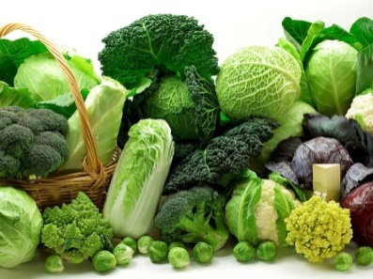
4.1. Капустяні (лат. Brassicaceae) - сімейство дводольних рослин, що включає однорічні і багаторічні трави, зрідка напівчагарники або кущі. Листя у капустяних просте, з черговим розташуванням, без прилистків. Тип плоду - стручок.
До цих овочів відносять капусту білокачанну, червонокачанну, брюссельську, савойську, цвітну і кольрабі. Капустяні овочі мають цінне харчове значення і широко використовуються для переробки. Хімічний склад усіх видів капустяних овочів досить схожий, оскільки вони належать до одного ботанічного сімейства. Він визначається наявністю цукру, азотистих речовин і вітаміну С.
Залежно від основної їстівної частини розрізняють капустяні овочі: качанові - білоголова, червоноголова, савойська, брюссельська, пекінська капуста; цвітні - цвітна, броколі; стеблеплідні - кольрабі.
Капуста - цінний продукт харчування, бо містить важливі для організму людини вітаміни, вуглеводи, білок та мінеральні солі. Харчова цінність капусти зумовлюється її невисокою енергетичною цінністю і добре збалансованим вмістом білків, вуглеводів, клітковини, мінеральних солей, вітамінів C, B1, B2, PP та інших, а також каротину (провітаміну А). Капусту цілорічно споживають у свіжому, вареному, тушкованому, квашеному, маринованому і сушеному вигляді, як приправу та як самостійну страву. У народній медицині і дієтології вона використовується досить широко. З-поміж інших городніх рослин капуста поступається за сезонним попитом лише помідорам, однак попит на неї стабільний протягом усього року.
Качанові:
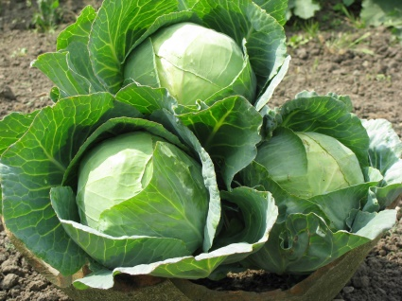
Білоголова капуста - основний вид капустяних овочів. Вирощують її в усіх зонах землеробства. Відрізняється високою врожайністю і хорошою транспортабельністю.
Головка капусти складається з листя і внутрішнього качана. Листя щільно прилягає одне до одного і утворюють головку. Чим вона щільніша, тим соковитіша й біліша капуста. Внутрішній качан буває різної довжини і становить 4-9 % від маси головки. Він багатий на клітковину і вважається відходом. Кулінарні властивості капусти визначаються тугістю головки і коротким внутрішнім качаном. Використовують таку капусту для квашення, тушкування, приготування салатів, борщів. Пухкі головки мають довгий внутрішній качан і позеленіле листя, в якому мало цукрів та інших харчових речовин, багато клітковини, їх використовують для приготування голубців, фарширування.
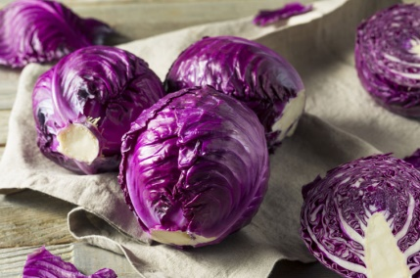
Червоноголова капуста по хімічному складу і смаковим властивостям мало відрізняється від білокачанної. Листя її жорсткіші і грубіші і мають забарвлення від фіолетово-червоної до темно-червоної, яка визначається наявністю антоціанів. Забарвлення листя обумовлене вмістом в них фарбувального пігменту антоціану. Вона багата на вітаміни, мінеральні речовини (солі натрію, калію, магнію, заліза), цукор, містить білки, ферменти, фітонциди, клітковину. Червонокачанна капуста -- цінна культура, що попереджує судинні захворювання. За вмістом вітаміну С цей вид капусти майже вдвічі, а за вмістом каротину -- в чотири рази перевершує білоголову.
Капусту червоноголову найширше обробляють в Голландії, Данії, Чехії. В Україні цей вид капусти вирощується в невеликих кількостях в районах з помірно теплим кліматом. Червоноголова капуста менш урожайна, але відрізняється морозостійкістю, добре зберігається взимку.
Її використовують у свіжому вигляді для приготування гарнірів, салатів, вінегретів, а також рекомендують тушкувати, маринувати, але не варити.
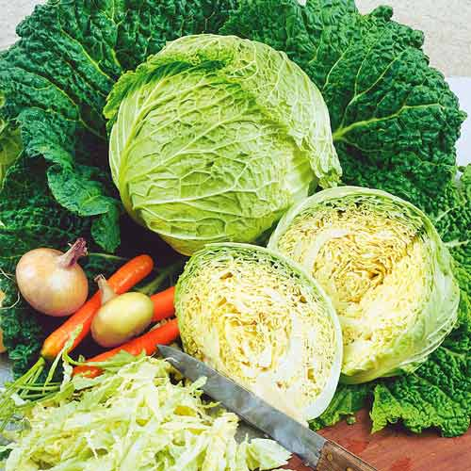
Савойська капуста на відміну від білоголової має гофроване, кучеряве листя світло-зеленого кольору і дуже рихлі качани, погано транспортується і зберігається. Форма головки савойської капусти може бути найрізноманітнішою: конусовидна, овальна, кругла, округло-плоска, плоска. За смаком нагадує цвітну капусту. По хімічному складу відрізняється від білокачанної великим вмістом цукрів, азотистих і мінеральних речовин.
Рослину серйозно культивують в країнах Західної Європи, особливо у Франції, Бельгії, Данії, Англії, Голландії.
По біологічних особливостях і вимогах до умов вирощування савойська капуста близька до білокачанної, але більше морозостійка, особливо пізньостиглі сорти. Її скоростиглі сорти менш стійкі до розтріскування качанів.
За поживними якостями вона особливо корисна дітям і людям літнього віку. Савойську капусту використовують у свіжому вигляді (салати), для приготування перших і других блюд, в якості гарніру, до квашення не придатна.
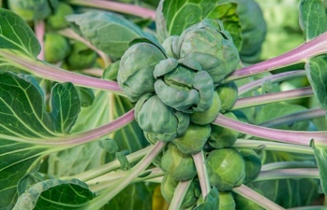
Брюссельська капуста є стеблом завдовжки до 1 м, на якому в пазухах листя розвиваються дрібні качанчики (20-70 шт., 2,5-5см в діаметрі) масою до 15 гр.
Найширше брюссельська капуста обробляється в Західній Європі, особливо в Голландії і Англії. У нас брюссельську капусту вирощують на невеликих площах в спеціалізованих приміських господарствах.
Високі харчові і смакові якості брюссельської капусти обумовлені високим вмістом білку (4,6-6,5%), який по наявності і співвідношенню амінокислот не поступається білку м'яса і молока. За вмістом вітамінів, мінеральних речовин брюссельська капуста значно перевершує інші види капусти.
Качанчики брюссельської капусти відварюють і вживають як самостійне блюдо з олією, молочним або сметанним соусом або як гарнір. Їх кладуть в супи, сушать, консервують, маринують (як цвітну капусту) і заморожують.
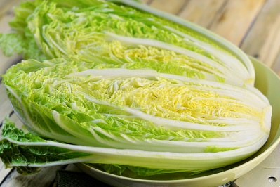
Пекінська капуста відома також під назвою «петсай», -- однорічна овочева рослина сімейства капустяних. Утворює розетку листя (у діаметрі 30-60 см) або рихлі качани, відкриті згори або повністю зімкнуті, за формою від округло-плоских до довгих циліндричних. В довжину качани доходять до 30-60 см, ясно-зелені або зелені, різною мірою опушені короткими щетинистими волосками.
Капуста пекінська -- древня овочева культура Східної Азії. Найбільш поширений її обробіток в країнах Далекого сходу. У нас пекінську капусту вирощують переважно в захищеному ґрунті в приміських зонах великих міст.
Пекінська капуста -- холодостійка, світлолюбна і в той же час стійка до затемнення рослина. Вирощують пекінську капусту як у відкритому, так і в захищеному ґрунті, висіваючи її в декілька періодів. На північному Заході нашої країни у відкритий грунт посіви проводять з кінця квітня -- начала травня до середини липня.
У плівкових весняних теплицях, що обігріваються, і теплих парниках її висівають або висаджують з середини березня. Уся розсада пророщується в торф'яних горщиках. При посадці у березні урожай збирають в квітні -- травні (6-8 кг/м2).Ця культура має високі темпи росту ніж усі капустяні овочі.
Листя пекінської капусти містять від 6,1 до 8,6% сухої речовини, 1-2,4% цукрів, 1,6-3,5% сирого білку, 35-50 міліграм/100 г аскорбінової кислоти, а також цінні для організму вітаміни, солі калію, фосфору, заліза і інші мінеральні речовини. Мають дієтичні і лікувальні властивості, корисні при серцевих захворюваннях і виразці шлунку.
Зі свіжого листя готують салат: тонко нарізану капусту змішують із зеленню лука, петрушки, селери, кропу і заправляють майонезом, вершками, сметаною. Можна також додати свіжі огірки, солодкий перець, яблука, моркву. У Китаї пекінську капусту використовують у вареному і тушкованому виді, її заквашують з часником і солодким перцем, а також сушать.
Стеблеплодні:
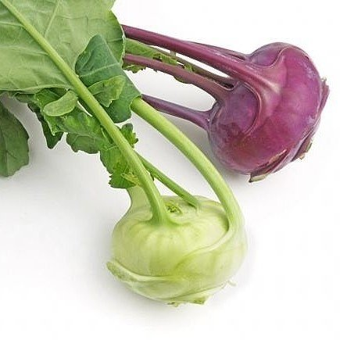
Кольрабі - це один з найбільш скоростиглих видів капусти. Кольрабі, що дозрівають за 2-2,5 міс., є стеблеплодом, оскільки поживні речовини у неї відкладаються в стеблі, що перетворилося на надземний округлий коренеплід. Їстівною частиною кольрабі є молоде, ніжне, потовщене стебло, що нагадує велику ріпу, світло-зеленого або фіолетово-синього кольору. М'якоть значно солодша, ніжніша, соковитіша, має білий колір, за смаком нагадує кочережку білоголової капусти. Кольрабі характеризується значним вмістом білкових речовин цукрів і вітаміну С, в ній багато солей фосфору, заліза, кальцію. За хімічним складом близька до білоголової капусти. Завдяки великому вмісту мінеральних солей і сирого білка цей вид капусти широко застосовується в дієтичному і дитячому харчуванні, корисний вагітним жінкам. У кулінарії використовують для приготування салатів, перших та других варених і тушкованих страв.
Особливо велику популярність кольрабі отримала в Центральній Європі, а також у безлічі азіатських країн, в країнах Північної і Південної Америки. Історична батьківщина кольрабі -- східне Середземномор'я. У нашій країні цей вид капусти вирощується в невеликих кількостях.
У їжу вживають у свіжому, смаженому, тушкованому і відвареному вигляді. Нарізану кубиками і відварену в невеликій кількості води кольрабі їдять з олією або молочним соусом.
Цвітні
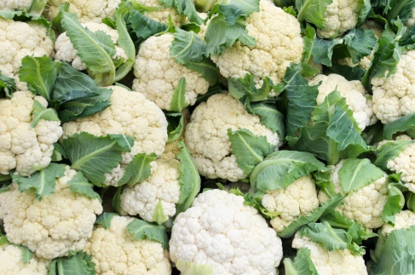
Цвітна капуста по смакових достоїнствах і дієтичних властивостях перевершує інші капустяні овочі. Вона -- представлена сортами з білими і біло-жовтуватими голівками, частіше за округло-плоску форму. Головне стебло -- заввишки 15-70 см. Листя мають овальну форму, сіро-зелені і зелені. Їстівна частина - це нерозквітле суцвіття (головка), яке складається з м'ясі тих укорочених паростків, що закінчуються зачатками бутонів. В їжу використовують капусту з білими головками, в яких мало клітковини, багато повноцінних білків. Капуста має ніжний смак. Зеленуваті і сірі головки капусти грубі, гірчать.
Цвітна капуста активно вирощується в Україні, Росії, країнах Середземноморського басейну, Західній Європі, Америці, менше в Східній Європі і Азії. Вирощують капусту переважно в особистих підсобних господарствах.
При ранньому весняному вирощуванні цвітної капусти в плівкових теплицях і парниках розсаду висаджують у березні, урожай поступає в травні -- початку червня.
Цвітна капуста відрізняється високими смаковими якостями і поживною цінністю. У її голівках більше половини азотистих речовин представлені легкозасвоюваними білками, багато мінеральних солей (калію, заліза, фосфору) і вітамінів (З, B1, В2, В3, В6 і РР); є також мікроелементи (кобальт, магній, йод), ферменти і інші цінні речовини, необхідні організму.
Особливо корисна цвітна капуста в якості дієтичного продукту при шлунково-кишкових захворюваннях і в дитячому харчуванні. У їжу голівки цвітної капусти вживають у вареному, тушкованому, смаженому виді, а також заготовлюють про запас консервацією і заморожуванням.
Броколі - різновид цвітної капусти, суцвіття має зелене або фіолетове забарвлення. По хімічному складу близька до цвітної капусти.
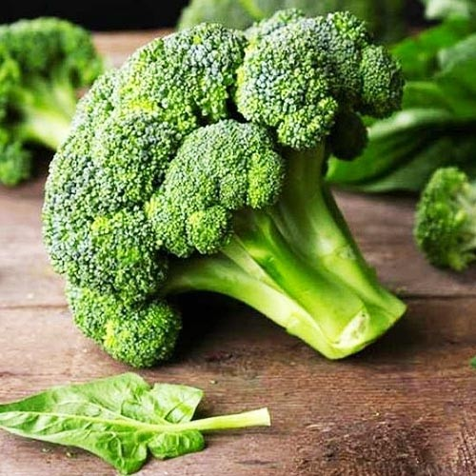
Броколі родом з Малої Азії і Східного Середземномор'я. Стебло капусти циліндричне, що заввишки досягає 60-80 см Листя ліровидне, з довжиною черешка від 12 до 30 см, сірувато-зелені, із слабким або середнім восковим нальотом. Сорту броколі, або спаржевої капусти, діляться на гіллясті і голівчасті.
У гіллястої броколі в їжу вживають ніжні видозмінені втечі з щільно-зімкнутими бутонами, що недозривають. Після зрізання центральних пагонів в пазухах листя відростають бокові, дрібніші пагони. Найбільш поширена голівчаста броколі. Її голівка схожа по будові на голівку цвітної капусти, але з ворсистою м'якою поверхнею із-за великого числа найдрібніших бутонів на кінцях гілочок.
Культивують броколі в Західній Європі, Японії, але особливо широко в Італії, Канаді, США. У нас в країні її обробляють вкрай обмежено.
По вирощуванню і обробці броколі близька до цвітної капусти. Сама краща розсада -- 35-45-денна, яку у фазі 4-5 листків висаджують на відстані у ряді 30-40 см при міжряддях 60-70 см Броколі можна вирощувати безпосередньо посівом насіння в ґрунт, застосовуючи гніздовий спосіб. Сходи проріджують, залишаючи по 2-3 рослини, а через 10-15 днів в гнізді залишають по 1 рослині. Великі товарні голівки формуються тільки при систематичному розпушуванні ґрунту, 2-3-кратних підгодівлях і регулярних поливах.
Прибирають голівки броколі, коли вони щільно зімкнуті, але до початку розпускання одиничних квіткових бутонів. Свіжі, зрізані голівки швидко в'януть, тому їх використовують впродовж одного-двох днів. Нетривалий час (до 5 днів) їх можна зберігати в холодильнику в поліетиленових мішечках. Для тривалого зберігання голівки заморожують.
За поживними і дієтичними властивостями броколі перевершує цвітну капусту. У ній в 1,5 разу більше білків, в 1,5-2 рази -- мінеральних солей, вона багатіше вітамінами, в першу чергу, вітаміном С, і особливо аскорбіновою кислотою і каротином. Систематичне споживання броколі попереджає розвиток атеросклерозу. Вона використовується в лікувальному харчуванні при різних захворюваннях. У їжу вживають голівки і бокові пагони з нижньою частиною стебла, як салат в сирому вигляді, у відвареному з м'ясним бульйоном або консервованим. Броколі можна подавати як самостійне блюдо і як гарнір до м'яса і риби, готувати з неї супи і другі блюда. Для приготування блюд з броколі придатні усі рецепти, рекомендовані для цвітної капусти.
Вимоги до якості капустяних овочів
За стандартом качани білоголової і червоноголової капусти мають бути свіжими, цілими, чистими, непророслими, типової для ботанічного сорту форми і забарвлення, без ушкоджень сільськогосподарськими шкідниками, цілком сформовані.
Маса зачищених качанів для ранньої білокачанної капусти залежно від районів і термінів вирощування має бути не менше 0,25-0,40 кг, для пізніх сортів капусти - для відбірної не менше 1,0 кг і для звичайної 0,8 кг; для червонокачанної капусти - не менше 0,6 кг. У партії не допускаються качани з механічними ушкодженнями глибиною понад три облягаючи листки, у тому числі тріснуті, такі, що загнили, запарились, замерзли.
У цвітної капусти голівки мають бути не менше 8 см по найбільшому діаметру, щільні, свіжі, без захворювань, білі, довжина качана над капустиною не менше 2 см, не пошкоджені гризунами, без ознак хвороби. Допускається не більше 10% до маси з механічними ушкодженнями і не більше 5% голівок з меншим діаметром (від 6 до 8 см).
Качани савойської капусти мають бути свіжими, з пузирчастим гофрованим листям, повністю сформовані, довжина качана над капустиною не більше 3 см. Маса зачищеного качана має бути не менше 0,4 кг. Допускаються в сукупності не більше 7% качанів з різними дефектами.
Качанчики брюссельської капусти мають бути цілими, різній мірі щільності, без ушкоджень і поразок шкідниками. Відхилення від вимог стандарту (сухе забруднення, пожовтіння, механічне ушкодження та ін.) в сукупності не повинні перевищувати 10% маси партії.
Кольрабі має бути з обрізаним листям і коренями, форма і колір - відповідати сорту. Розмір стеблеплодів по діаметру для ранніх сортів - 5-10 см, для пізніх - 20 см. Допускається наявність стеблеплодів з сухим забрудненням, механічно пошкоджених, з відхиленнями за розміром в сукупності не більше 5%, з грубою волокнистістю - не більше 3%.

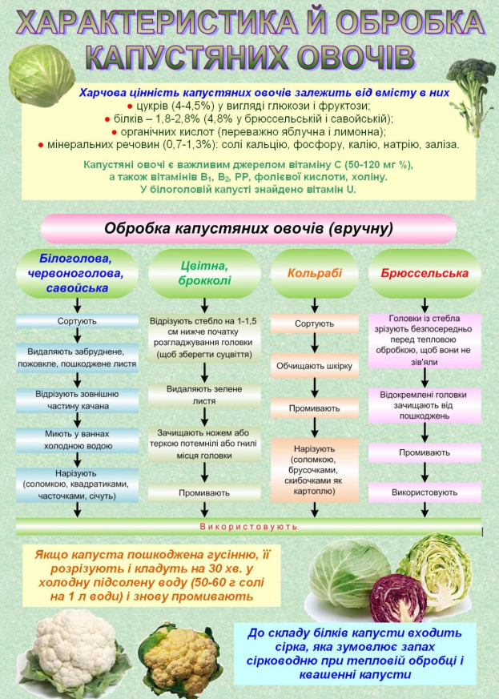
СПОСОБИ НАРІЗКИ КАПУСТИ

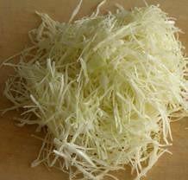 | Соломка  Біло-, червоноголову і савойську капусту розрізують на 4-6 частин, з кожної частини вирізують внутрішній качан, потім дрібно шаткують: квадратний переріз 0,1 х 0,1, довжина 4-5 см). Нарізану таким способом білоголову капусту використовують для тушкування, приготування борщів, крім селянського і полтавського, салатів, котлет капустяних, а червоноголову – для салатів.  Використовують для тушкування, приготування борщів, салату і капустяних котлет
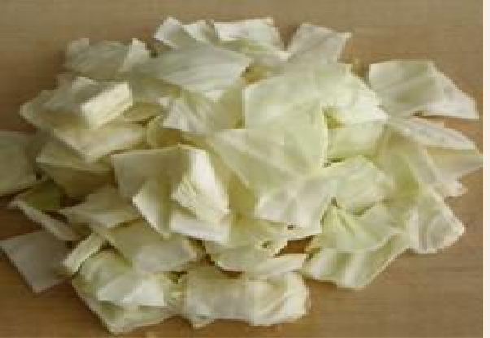 | Шашки  Білоголову капусту розрізують уздовж на смужки 2-2,5 см завширшки, а потім упоперек на квадратики. Придатна для борщів селянського і полтавського, юшки селянської, для припускання, тушкування і смаження (після попереднього відварювання).  Використовують для приготування, борщів, супу овочевого і для припускання
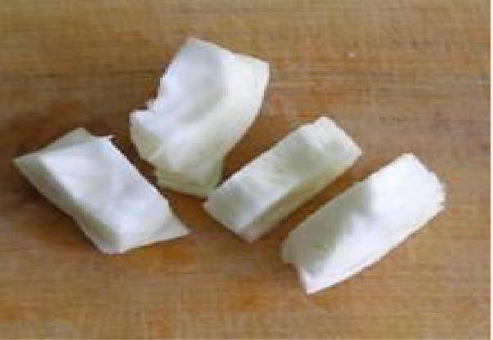 | Часточки  Дрібні качани білоголової і савойської капусти розрізують уздовж на 4 частини і використовують для варіння, припускання, смаження після відварювання.  Використовують для варіння, припускання, для смаження (після попереднього варіння)
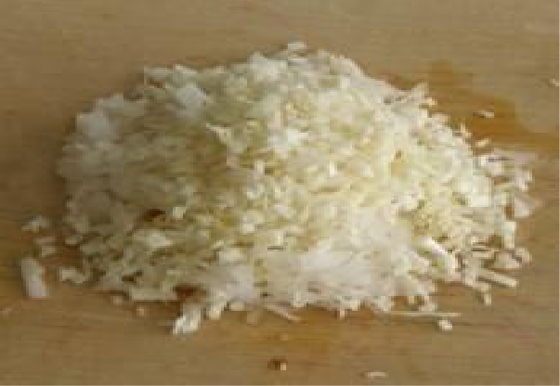 | Січення капусти  Білоголову і савойську капусту спочатку шаткують соломкою, а потім січуть упоперек уручну або на кутерах. Використовують для приготування начинок.  Використовують для приготування фаршів

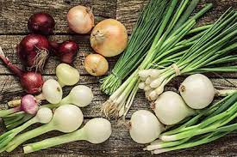
4.2. Цибулеві овочі багаті на цукри (глюкозу, фруктозу, сахарозу), ефірні олії, мінеральні речовини. Вони містять білки, азотисті речовини, фітонциди, глікозиди, вітаміни. Ефірні олії і глікозиди зумовлюють специфічний запах і гострий смак цибулевих та сприяють збудженню апетиту, поліпшують травлення і засвоюваність їжі. Фітонциди й ефірні олії мають антибіотичні властивості, запобігають розвитку мікроорганізмів.
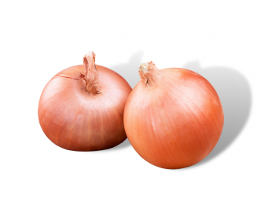
Цибуля ріпчаста — найбільш поширений вид цибулевих овочів, характеризується високим вмістом ефірних олій (10-155 мг%), які мають фітонцидні властивості, гострий смак і специфічний запах. Вона містить цукри (6-15 %), вітаміни С, В,, В2, В6, РР, фолієву кислоту, мінеральні солі кальцію, фосфору, калію, натрію, магнію, заліза, азотисті речовини (до 1,7 %). Значний вміст мінеральних солей у цибулі сприяє нормалізації водно-сольового обміну в організмі. Цибулю вживають як лікувальний засіб проти цинги, грипу, ангіни, катару верхніх дихальних шляхів, вона нормалізує роботу серця, травних органів.
Цибулина складається з денця, від якого вниз відходять корінці, а догори — м'ясисті лусочки. Верхні
2-3 лусочки при достиганні цибулі підсихають, утворюючи "сорочку", яка захищає м'ясисті лусочки від висихання і пошкодження мікроорганізмами. Верхня звужена частина цибулини називається шийкою.
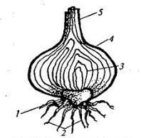
Схема будови ріпчастої цибулини:
1 — денце; 2 — корінці; 3 — м'ясисті лусочки; 4 — сухі лусочки; 5 — шийка.
За формою цибуля буває плоскою, округлою, округло-плоскою, овальною; за кольором — білою, світло-жовтою, фіолетовою, коричневою; за вмістом ароматичних речовин (ефірних олій) та цукрів — гострих, напівгострих і солодких сортів. Цибуля гострих сортів містить найбільше цукрів (12-15 %) та ефірних олій (18-155 мг%), має гострий, різкий смак і запах. За формою буває плоскою або округло-плоскою. Напівгострі сорти цибулі мають слабкогострий смак і запах. Цибуля солодких сортів дуже ніжна, соковита, менш ароматна.
У кулінарії цибулю всіх сортів використовують для заправляння перших страв, соусів і других страв. Солодкі і напівгострі сорти придатні у свіжому вигляді для салатів, на гарнір до м'яса, гострі — для маринування.
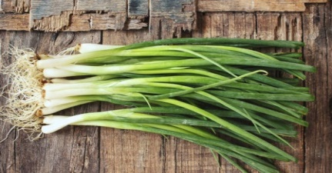
Цибуля зелена — містить ефірні олії, до ЗО мг% вітаміну С і 2 мг% каротину, 1,3 % білка, 3,5 % цукрів. При споживанні 80-100 г цибулі зеленої можна повністю задовольнити добову потребу організму у вітаміні С. Цибулю зелену (цибулю-перо) використовують свіжою разом з цибулиною, яка проросла (довжина пера не менш ніж 20 см).
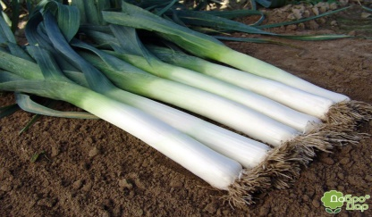
Цибуля-порей багата на цукри (6,5 %), вітамін С (35 мг%), білки (3 %), солі калію, заліза, кальцію, фосфору, містить вітаміни В,, В2, Е, РР, каротин, ефірну олію, до складу якої входить сірка. Цибуля-порей лікувальна. її рекомендують хворим на подагру, ревматизм, цингу, при сечокам'яній хворобі й ожирінні, психічній і фізичній перевтомі. Вона підвищує секреторну функцію залоз травного тракту, поліпшує діяльність печінки, підвищує апетит, виявляє антисклеротичні властивості і сечогінну дію, однак протипоказана при запальних захворюваннях шлунка і дванадцятипалої кишки.
Цибуля-порей має широке плоске листя, яке у нижній частині утворює стебло білого кольору 10-15 см завдовжки і 4-5 см у діаметрі (рис. 8). їстівним у молодої цибулі є ніжне біле стебло і молоде листя, у старої — тільки стебло. Цибуля-порей має приємний слабкогострий смак.
Застосовують її сирою для приготування салатів, відвареною — для ароматизації овочевих юшок і як гарнір до рибних і м'ясних страв. На зелене перо вирощують багаторічні цибулеві овочі — цибулю-батун, багатоярусну, шніт, слизун. Всі вони використовуються у свіжому вигляді для салатів і як приправи.
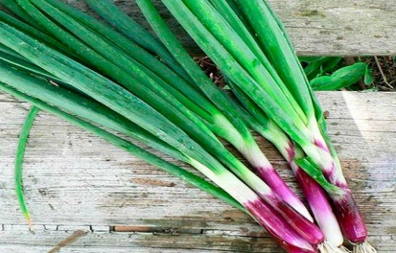
Цибуля-батун — це багаторічна рослина з великою масою зелені
(пера), яка не утворює цибулини. Смакові якості її гірші, ніж цибулі зеленої. Вона містить до 3 мг% каротину, солі магнію, калію, заліза, цукри, вітаміни С, В,, В2, РР,
ефірні олії. Вітаміну С в цій цибулі у два рази більше,
ніж у зеленій. Цибуля-батун має гострий смак, поживна, лікувальна, багата на фітонциди, діє на організм людини майже так, як цибуля ріпчаста, сприяє зниженню тиску крові, підвищує еластичність капілярів. Цибуля багатоярусна за короткий період дає велику кількість зеленого пера. Ця цибуля смачна, багата на вітамін С (до 40 мг%). На стрілках цибулі з'являються від двох до семи повітряних цибулин-бульбочок і стрілки другого ярусу, які також несуть повітряні цибулини, але меншого розміру. Повітряні цибулини використовують для розмноження.
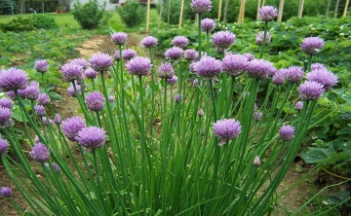
Цибуля-шніт має шилоподібне трубчасте листя, яке утворює дуже розгалужені кущі висотою до 30 см. Листя ніжне, соковите, містить вітамін С (до 100 мг%), каротин (до 4,5 мг%), цукри (до 4,3 %). Застосовується як лікувальний засіб проти цинги і атеросклерозу.

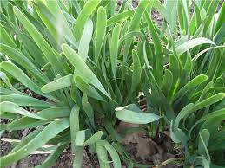
Цибуля-слизун має плоске соковите листя з приємним слабогострим смаком і часниковим
запахом, яке містить вітамін С (до 50 мг%), цукри (до 3 мг%) і багато заліза. Ця цибуля корисна при недокрів’і.

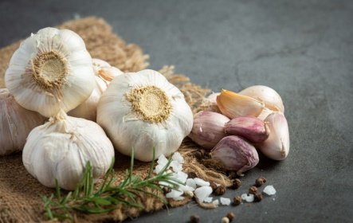
Часник має високі лікувальні властивості, зумовлені його хімічним складом. Він містить велику кількість азотистих (6,5 %) і мінеральних речовин (1,5 %), інуліну (20 %), ефірних олій (3,3 %). Фітонцидні, бактерицидні і смакові властивості його виражені сильніше, ніж у ріпчастої цибулі. Часник використовують при ревматизмі, подагрі, ангіні, для запобігання і лікування грипу, як протиглисний, протицинготний і сечогінний засоби. Споживання часнику сприяє стійкості організму до простудних та інфекційних захворювань, збудженню апетиту, поліпшенню травлення і роботи серця.
В кулінарії часник використовують у натуральному вигляді як приправу до салатів, соусів, маринадів, перших і других страв.
*Щоб зберегти лікувальні властивості і надати їжі кращого смаку, часник кладуть у страву товченим або дрібно нарізаним наприкінці варіння, не допускаючи кип'ятіння.
Часник складається із покритих тонкою оболонкою зубчиків (3-20 шт.), що знаходяться під загальною "сорочкою" із сухих лусочок. Забарвлення лусочок може бути білим, рожевим, фіолетовим з відтінками.
Цибуля ріпчаста і часник повинні мати цибулини достиглі, здорові, сухі, чисті, цілі, однорідні за формою і забарвленням, з добре підсушеними верхніми лусочками, висушеною шийкою, довжина якої не більше 5 см, й обрізаними стрілками до І см в стрілкуючого часника. Діаметр цибулини не менш ніж 3-4 см — у цибулі і 2,5 см — у часника.
Цибуля зелена і цибуля - батун повинні мати свіже листя зеленого кольору довжиною 20-25 см, а цибуля-порей — стебло діаметром не менше 1,5 см і довжину обрізаного листя не більше 20 см.
Допускається до 5 % овочів з незначними відхиленнями розміру і пошкодженнями, до 10 % пророслих цибулин з довжиною пера до 1-2 см, а цибулі зеленої — до 1 % прилиплої до корінців землі.
Обробка цибулевих овочів. На великих заготівельних підприємствах ріпчасту цибулю обробляють термічним способом. її сортують за розміром і якістю, обпалюють верхні лусочки у камері термоагрегата при температурі 1000-1200 °С, потім обчищають обгорілі лусочки на щітковій мийно-очисній машині, дочищають вручну.
Для ручної обробки ріпчастої цибулі застосовують спеціальні столи з витяжною шафою для видалення ефірних олій. Цибулю сортують, відрізують денце і шийку, обчищають сухі лусочки і промивають у холодній воді.
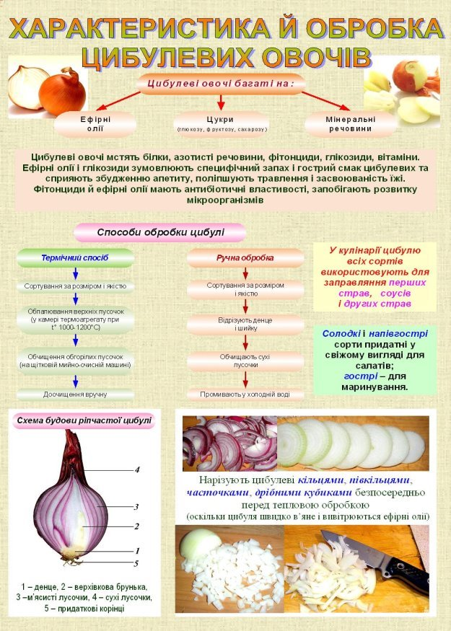

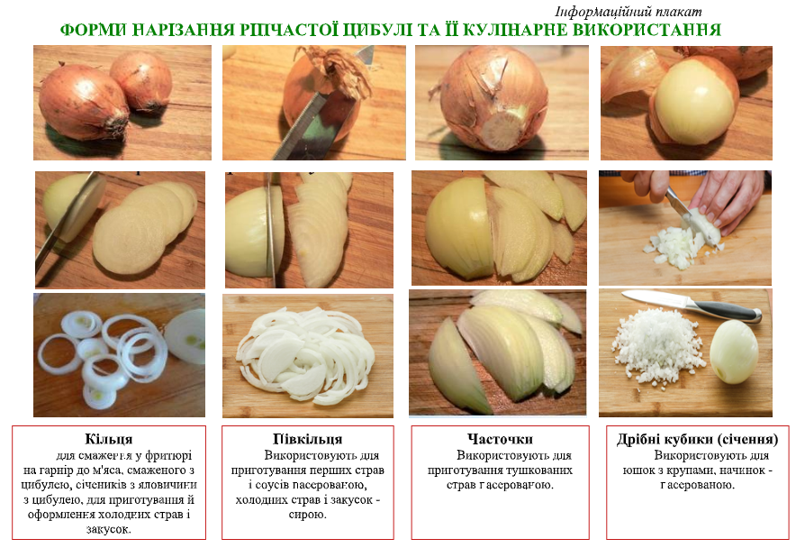

5. Систематизація та узагальнення знань і вмінь
5.1. Які види овочів відносять до капустяних та цибулевих?
Правильна відповідь: (До капустяних відносять: капусту білоголову, червоноголову, брюсельську, савойську, цвітну, кольрабі; до цибулевих – цибуля ріпчаста, зелена, порей, шнітт, слизун)
5.2. Як обробляють капусту білоголову та савойську?
Правильна відповідь: (Спочатку її сортують, видаляють забруднення, пошкоджене, пожовкле і гниле листя, а потім відрізають зовнішню частину качана і миють у ваннах)
5.3. Як обробляють ріпчасту цибулю?
Правильна відповідь: (Спочатку її сортують, відрізають денце і шийку, обчищають сухі лусочки і промивають у холодній воді)
5.4. Маса нетто капусти білоголової – 25 кг. Визначити масу брутто.
Правильна відповідь: (відповідно таблиці № 32 «Норми відходів овочів» збірника рецептур відходи капусти білоголової становлять 20%. Тому, скориставшись формулою:
Q$бр.=\frac{Q н. × 100}{100-\% відходів}$,
де Q бр. – маса брутто, Q н.- маса нетто
Q$бр.=\frac{25 ×100}{100-20}= 31,25 \left(кг\right).$
$Відповідь:Масса брутто капусти -31,250кг$)

6. Підсумки уроку виставлення оцінок
7. Домашнє завдання вивчити конспект, підручник Доцяк В.С. «Технологія приготування їжі» пар. 6-7, стор.26-31

Викладач ____________________ Зінова Л.О.

